数据结构实验报告

实验名称： 线性表——应用实验
学生姓名： 张阳
班 级： 2016211111
班内序号： 20
学 号： 2016210318
日 期： 2017年11月11日
- 实验要求
实验目的：
  - 熟悉C++语言的基本编程方法，掌握集成编译环境的调试方法
  - 学习指针、模板类、异常处理的使用
  - 掌握链式结构线性表的操作的实现方法
  - 学习使用线性表解决实际问题的能力
  - 能够实现一元多项式的输入和输出
  - 能够进行一元多项式相加
  - 能够计算一元多项式在x处的值
  - 能够计算一元多项式的导数（选作）
实验内容：
利用线性表实现一个一元多项式Polynomial类。
Polynomial的结点结构如下：
struct term
{
float coef; //系数
int expn; //指数
};
实现方式（三选一）：
- 可以在题目一实现的链表基础上实现该一元多项式，一元多项式就相当于链表类的一个派生类。
- 可以使STL中的vector或list实现该一元多项式，体会STL使用的好处。
- 可以单独实现一个一元多项式类来实现。
2. 程序分析
2.1 存储结构
存储结构：
- 单链表
template<class T> //构建结点
struct Node
{
T data; //数据域
struct Node<T>*next; //指针域
};

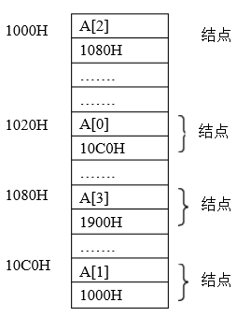

- 构建一个struct存储指数项和系数项
//定义数据域结构
struct element
{
double coef; //系数
int exp; //指数
element(double c = 0, int e = 0):coef(c),exp(e){} //构造函数
};
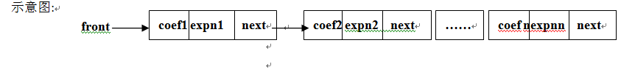
2.2 关键算法分析
- 尾插法（本代码中使用尾插法）
自然语言描述：
- 在堆中建立新结点
- 将a[i]写入到新结点的数据域
- 将新结点加入到链表中
- 修改修改尾指针
代码详细分析：
template<class T>
LinkList<T>::LinkList(T a[], int n)
{
front = new Node<T>;
Node<T>*r = front;
for (int i = 0; i < n; i++)
{
Node<T>*s = new Node<T>; //建立新的结点
s->data = a[i]; //数据域赋值
r->next = s; //将r的指针域复制为s
r = s; //r向下移动
}
r->next = NULL;
}
时间复杂度：O(n)
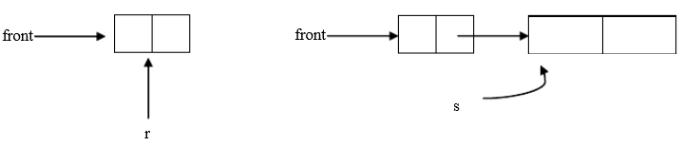
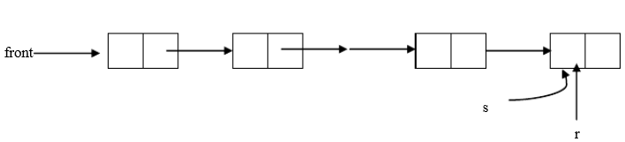
- 头插法
自然语言描述：
- 在堆中a.在堆中建立新结点
- 将a[i]写入到新结点的数据域
- 将新结点加入到链表中
- 修改修改尾指针
代码详细分析：
template<class T>
LinkList<T>::LinkList(T a[], int n)//头插法建立
{
front = new Node<T>;
front->next = NULL;
for(int i=n-1;i>=0;i--)
{
Node<T>* s = new Node<T>; //创建新的结点
s->data = a[i]; //将数组中的数据复制给数据域
s->next = front->next; //将指针域赋值
front->next = s; //移动front->next指针
}
}
时间复杂度：O(n)
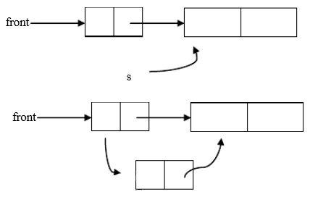

- 析构函数
自然语言描述：
- 新建立一个指针，指向头结点
- 移动a中建立的指针
- 逐个释放指针
代码描述:
template<class T>
LinkList<T>::~LinkList() //析构函数
{
Node<T> * p = front;
while(p)
{
front = p;
p = p->next;
delete front;
}
}
3.Polynomial类的构造函数
Polynomial类是LinkList类的派生，继承方式为公有类继承
代码描述：
Polynomial(element data[], int n) :LinkList(data, n){}//构造函数

- 一元多项式的求和函数
自然语言描述：
- 初始化工作指针p和q，以及p结点的前驱结点指针p_prior
- 若p和q都不为空，则进行如下循环：
- 若p->data.exp < q->data.exp，则 p_prior = p; p = p->next
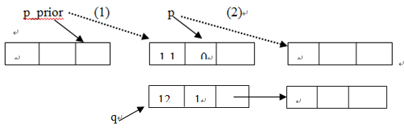
- 否则，若p->data.exp > q->data.exp, 则：
- 将q结点加入到A链表p结点之前
- Q指向B链表下一个结点
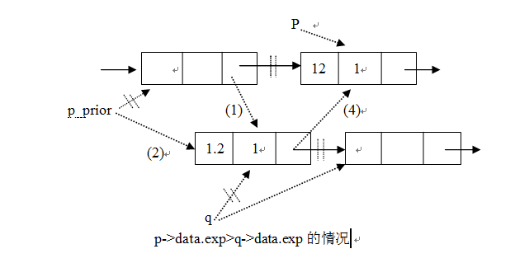
- 否则：p->data.coef = p->data.coef + q->data.coef;
- 若p->data.coef 为0，删除p结点
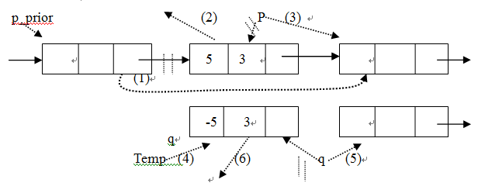

- p指向下一个结点
- 删除q结点
- q指向下一个结点

- 若p为空且q不为空，则将q结点及其后续所有结点追加到A链表的最后
- 将B链表置为空链表

代码描述：
void Polynomial::Add(Polynomial &B)
{
Node<element>*p_prior = GetFirst(); //获得头指针 p_prior是工作指针p前面的指针
Node<element>*p = p_prior->next; //初始化工作指针 p是工作指针
Node<element>*q = B.GetFirst()->next; //初始化B链表的工作指针 q是B的工作指针

while (p&&q) //如果满足p q都是非空指针，则执行以下语句
{
if (p->data.exp < q->data.exp)
{
p_prior = p;
p = p->next;
}
else if (p->data.exp > q->data.exp)
{
p_prior->next = q;
p_prior = q;
q = q->next;
p_prior->next = p;
}
else
{
p->data.coef += q->data.coef;
if (fabs(p->data.coef) < 1e-7) //如果系数的绝对值小于1e-7，则可以认为系数为零
{
p_prior->next = p->next;
delete p;
p = p_prior->next;
}
else
{
p_prior = p;
p = p_prior->next;
}
Node<element>*temp = q;
q = q->next;
delete temp;
}
}
if (q)
p_prior->next = q;
B.GetFirst()->next = NULL;

}
时间复杂度：O(n)

- 一元多项式的的求导

自然语言描述：
  - 创建工作指针p_prior = GetFirst()和p = p_prior->next
  - 如果p不是空指针，则进行如下循环
    - 如果结点的指数为0，则求导后系数变为0，所以应该删除该节点，移动工作指针p
    - 否则，系数变为原系数的指数倍，指数减一，移动工作指针p和p_prior

  - 打印出全部链表结点的数据

代码描述：
void Polynomial::GetDerivative()
{
Node<element>*p_prior = GetFirst();
Node<element>*p = p_prior->next;
while (p)
{
if (p->data.exp == 0) //指数为0，求导后为0，删除结点
{
p = p->next;
delete p_prior->next;
p_prior->next = p;
}
else
{
p->data.coef *= p->data.exp;
p->data.exp -= 1;
p_prior = p;
p = p->next;
}
}
PrintFun(); //求导后输出求导结果
}

2.3 其他
  - 判断两个浮点数是否相等
if (fabs(p->data.coef) < 1e-7)
在计算机内由于是使用二进制来表示十进制数，因此十进制的浮点数无法在精确表示，在比较两个浮点数大小时，可以调用 ”cmath” 中的 fabs对两浮点数的差取绝对值，若绝对值小于 1e-7 ，则可以认为两浮点数近似相等。

  - 函数指针
在测试函数中，为了方便，我使用了函数指针

element* MakeElement(int n)

该函数可以提高代码重用率，方便快素构造element的对象数组
- 程序运行结果
- 测试主函数流程

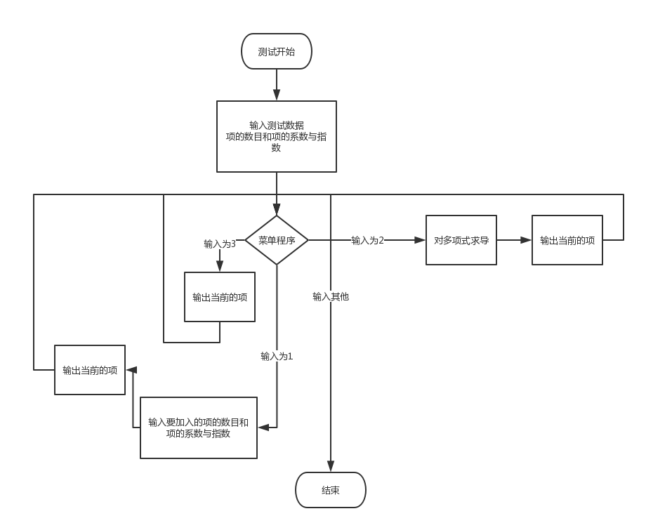
- 测试条件：无
- 测试结论
程序运行良好
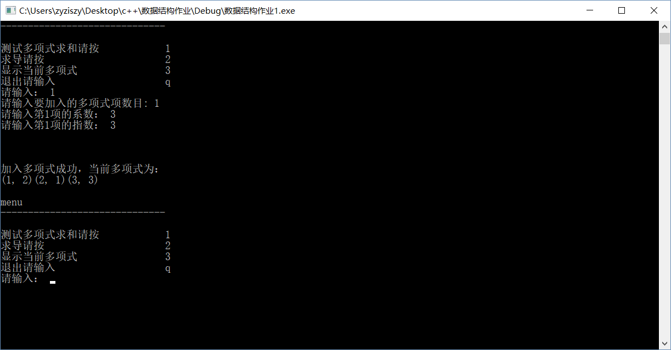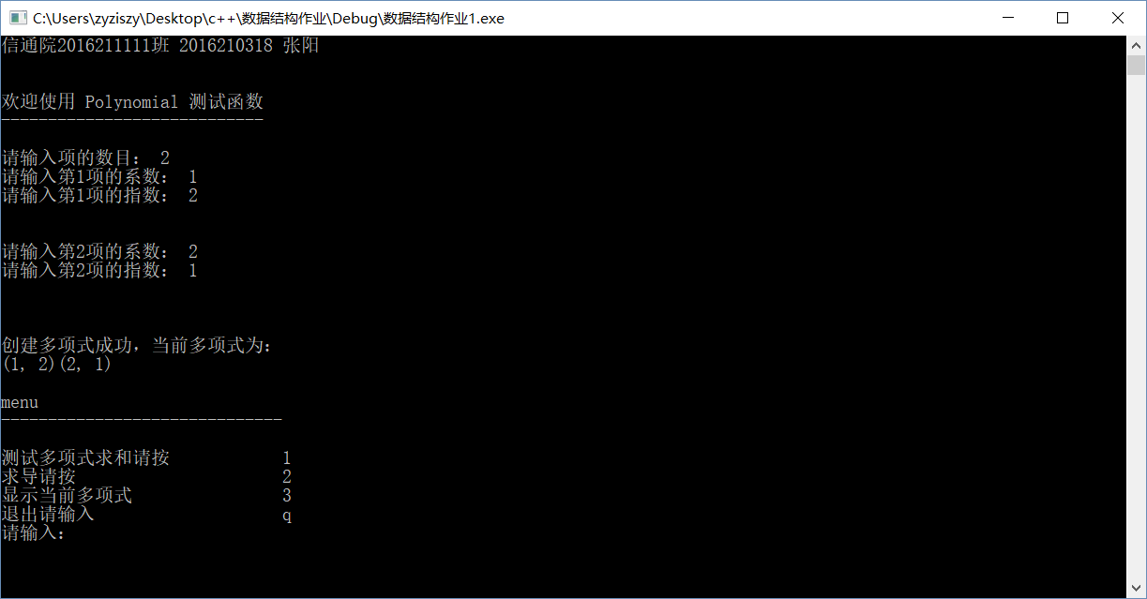
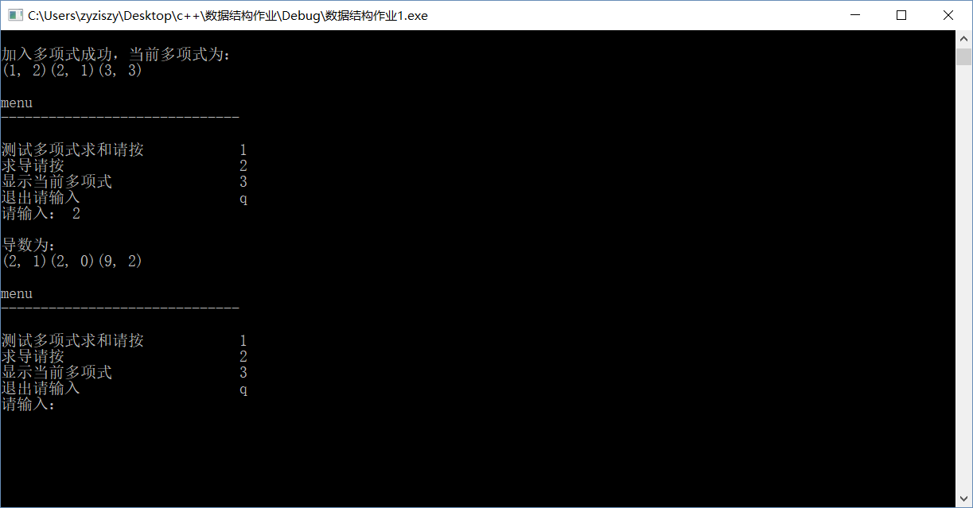试结论程序运行良好

4. 总结
- 调试时出现的问题及解决的方法
问题：
template模板类函数的声明和定义要在同一个文件中，分开写后一直报错
解决方法：
在网络上查找了解决方法后合并为同一个文件就好了

- 心得体会
  - 这次实现一元多项式的运算运用了模版类,单链表模版类,一元多项式模版类是单链表模版类的的继承,在掌握模版类及链表的同时又复习了上学期的复制构造函数等内容。
  - 培养了对函数名，变量名的规范命名良好习惯

- 下一步的改进
  - 同一个链表中指数相同的还不能实现合并相加，下次改进将在输入创建链表的时候同时合并相同的指数的结点。
  - 让输出的时候按照指数从小到大输出。

